使用说明

舒品 5120829010

1. 本程序需要插入USB-4704后方可运行，开发环境为：Windows7 Matlab 2010b
2. 分为三个功能：模拟输入、模拟输出、方波输出。

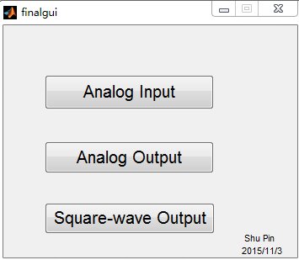

3.本程序模拟输入最大采样率为100hz，下图为正常和放大过后的坐标轴。按Pause和Continue可以暂停和继续采样。采样结束按close

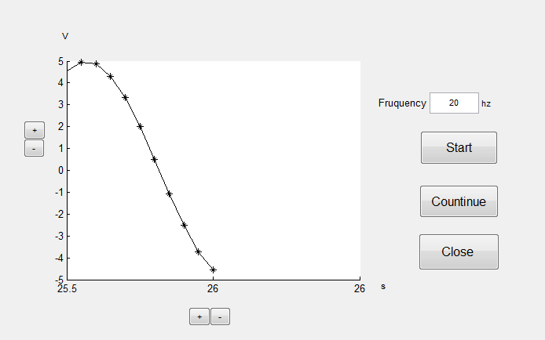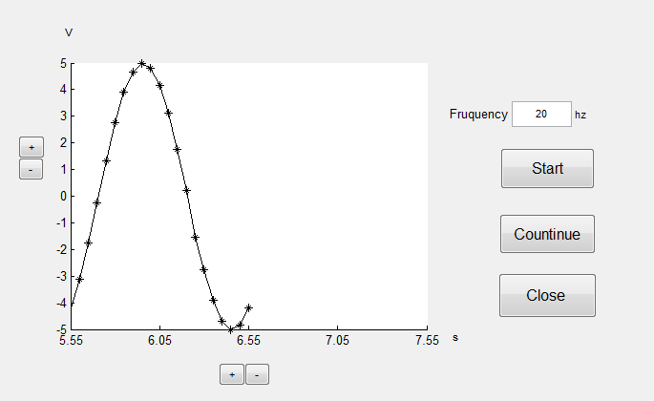

4.本程序模拟输出，可以选择两种模式：不间断输出和输出特定时长。输出率不要超过100hz，频率不要超过20hz。 右图为示波器显示输出结果。

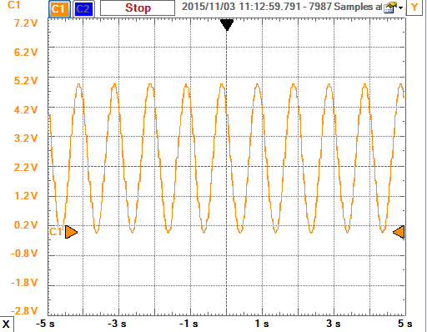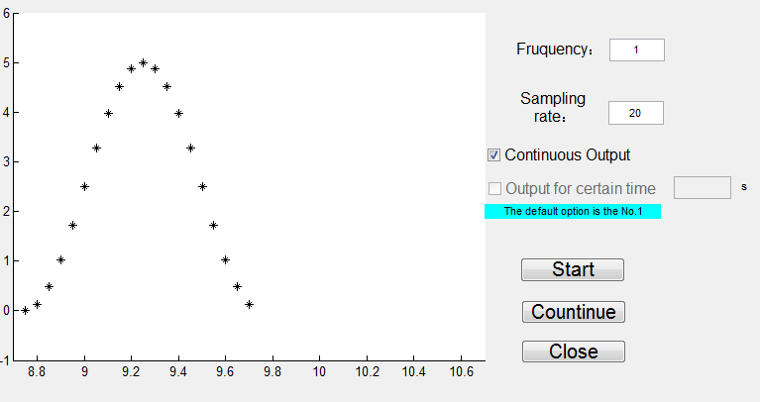

5.方波输出有两种模式：硬件控制和软件控制。

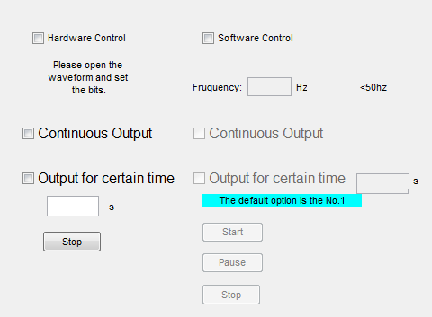

在硬件控制中，第2—7位用于设置频率，当设置频率大于50hz时，默认为50hz；第1位用于导入频率，发生跳变表示导入；第0位置于1时表明开始采样。

软件控制则按照面板上的指示即可。输出波形如下图所示。

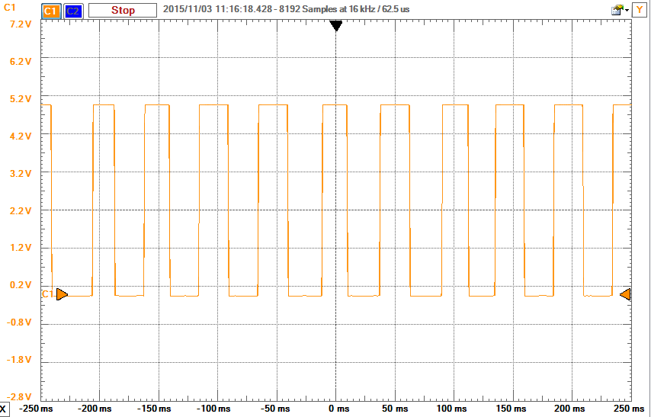

6.如果发生如下错误，界面上会提供错误信息。

